ที่ 97 / 2560 28 ธันวาคม 2560

ศูนย์วิจัยเศรษฐกิจ ธุรกิจและเศรษฐกิจฐานราก ธนาคารออมสิน
เผยผลสำรวจ การใช้จ่ายของประชาชนระดับฐานรากในช่วงเทศกาลปีใหม่ 2561
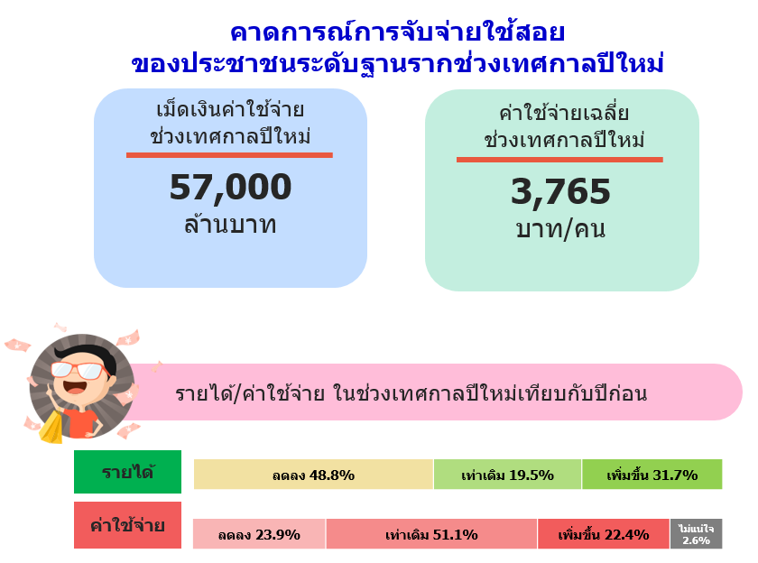
นายชาติชาย พยุหนาวีชัย ผู้อำนวยการธนาคารออมสิน เปิดเผยว่า “ศูนย์วิจัยฯ ได้ทำการสำรวจการใช้จ่ายของประชาชนระดับฐานรากในช่วงเทศกาลปีใหม่ จากกลุ่มตัวอย่างประชาชนที่มีรายได้ไม่เกิน 15,000 บาททั่วประเทศจำนวน 1,849 ตัวอย่าง พบว่า ภาพรวมการใช้จ่ายของประชาชนระดับฐานรากในช่วงเทศกาลปีใหม่ คาดว่าจะมีการจับจ่ายใช้สอยประมาณ 57,000 ล้านบาท โดยค่าใช้จ่ายเฉลี่ยต่อคนอยู่ที่ 3,765 บาท ซึ่งปัจจัยสนับสนุนที่กระตุ้นการจับจ่ายใช้สอยของประชาชนระดับฐานรากให้ มีบรรยากาศที่คึกคักนั้น ส่วนหนึ่งส่งผลมาจากมาตรการภาครัฐที่ออกมากระตุ้นการจับจ่ายใช้สอยในช่วงปลายปี โครงการประชารัฐสวัสดิการ ประกอบกับการประกาศให้มีวันหยุดราชการติดต่อกัน เพื่อสนับสนุนการท่องเที่ยวในช่วงปลายปี
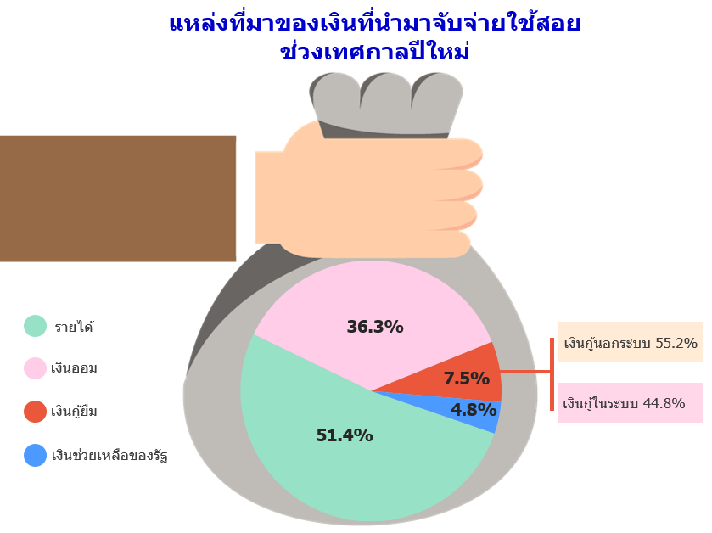
เมื่อเปรียบเทียบรายได้และค่าใช้จ่ายกับช่วงปีใหม่ของ ปีก่อน พบว่า กลุ่มตัวอย่าง ร้อยละ 51.2 มีรายได้ไม่ต่ำกว่า ปีก่อน ในขณะที่ร้อยละ 51.1 มีค่าใช้จ่ายเท่าเดิม
สำหรับแหล่งที่มาของเงินที่นำมาจับจ่ายใช้สอยในช่วงเทศกาลปีใหม่ พบว่า ส่วนใหญ่มาจาก รายได้ (ร้อยละ 51.4) เงินออม (ร้อยละ 36.3) เงินกู้ยืม ซึ่งมีทั้งเงินกู้นอกระบบและ ในระบบ (ร้อยละ 7.5) และเงินสนับสนุนจากภาครัฐ (ร้อยละ 4.8)

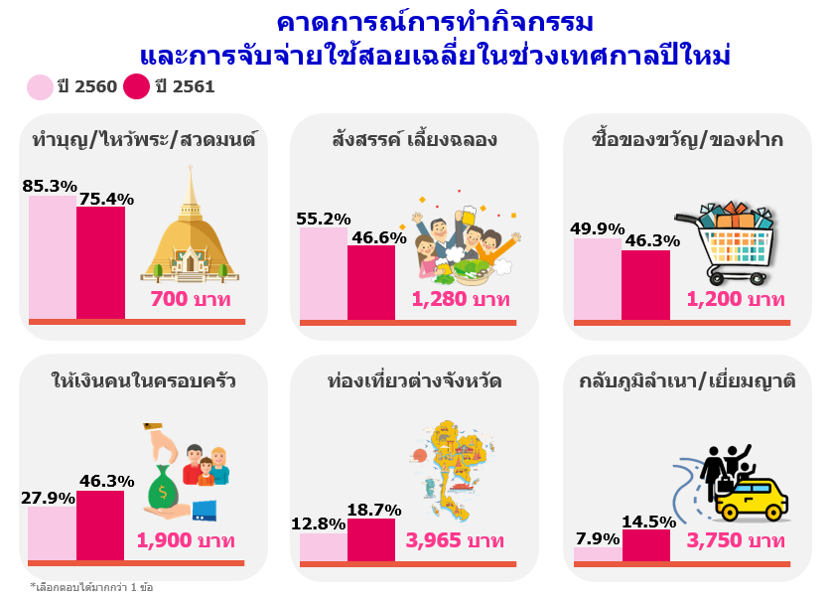
เมื่อสำรวจลักษณะการ ทำกิจกรรม และการจับจ่ายใช้สอยเฉลี่ยต่อคนในช่วงเทศกาลปีใหม่ พบว่า กิจกรรม 3 อันดับแรกที่ประชาชนระดับฐานรากนิยม คือ (1) ทำบุญ/ไหว้พระ/สวดมนต์ ร้อยละ 75.4 มีค่าใช้จ่ายเฉลี่ย 700 บาท (2) สังสรรค์ เลี้ยงฉลอง ร้อยละ 46.6 มีค่าใช้จ่ายเฉลี่ย 1,280 บาท (3) ซื้อของขวัญ/ ของฝาก และให้เงินคนในครอบครัว ร้อยละ 46.3 มีค่าใช้จ่ายเฉลี่ย 1,200 บาท และ 1,900 บาท ตามลำดับ เป็นที่น่าสังเกตว่าผู้ที่ท่องเที่ยวต่างจังหวัดและกลับภูมิลำเนา/เยี่ยมญาติ มีสัดส่วนที่เพิ่มขึ้น ส่วนหนึ่งอาจเนื่องมาจากการได้รับสวัสดิการ ค่าเดินทางจากโครงการประชารัฐสวัสดิการ
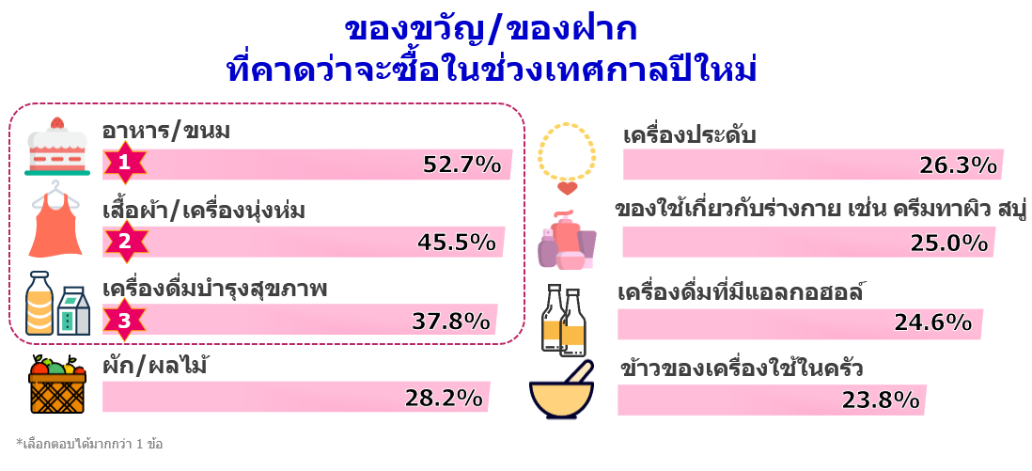
ส่วนของขวัญ/ของฝากที่ประชาชนระดับฐานราก คาดว่าจะซื้อในช่วงเทศกาลปีใหม่ พบว่า 3 อันดับแรก คือ อาหาร/ขนม (ร้อยละ 52.7) เสื้อผ้า/เครื่องนุ่งห่ม (ร้อยละ 45.5) และเครื่องดื่มบำรุงสุขภาพ (ร้อยละ 37.8)

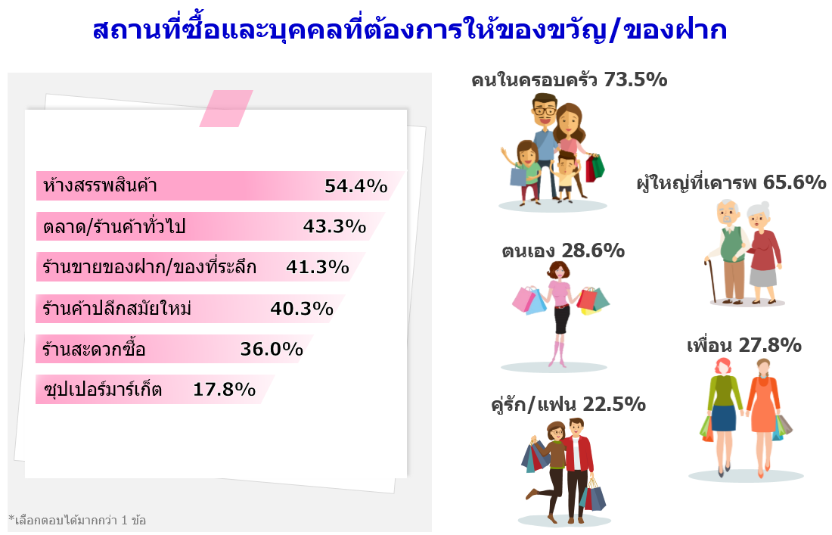
สำหรับสถานที่ซื้อ และบุคคลที่ต้องการให้ของขวัญ/ ของฝาก พบว่า สถานที่ซื้อ 3 อันดับแรก คือ ห้างสรรพสินค้า (ร้อยละ 54.4) ตลาด/ร้านค้าทั่วไป (ร้อยละ 43.3) และร้านขายของฝาก/ของที่ระลึก (ร้อยละ 41.3) ส่วนบุคคลที่ต้องการให้ คือ คนในครอบครัว (ร้อยละ 73.5) ผู้ใหญ่ที่เคารพ (ร้อยละ 65.6) ตนเอง (ร้อยละ 28.6) เพื่อน (ร้อยละ 27.8) และคู่รัก/แฟน (ร้อยละ 22.5)
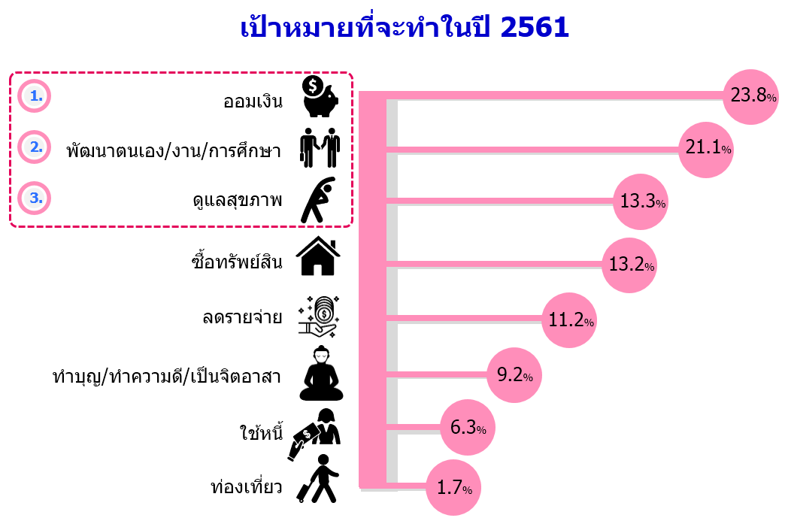
เมื่อสอบถามถึงเป้าหมายที่จะทำในปีใหม่นี้ พบว่า ประชาชนระดับฐานราก ตั้งเป้าหมายที่จะพัฒนาชีวิตตนเองให้ดีขึ้น โดยจะออมเงิน (ร้อยละ 23.8) พัฒนาตนเอง/พัฒนางาน อาชีพ/การศึกษา (ร้อยละ 21.1) และดูแลสุขภาพ เช่น ออกกำลังกาย เลิกเหล้า/บุหรี่ (ร้อยละ 13.3)” นายชาติชายฯ กล่าว

ในภาพรวมจะเห็นว่าสัดส่วนผู้ใช้จ่ายในกิจกรรมที่ไม่จำเป็นสำหรับการดำรงชีพ เช่น สังสรรค์ เลี้ยงฉลอง และซื้อของขวัญของฝากลดลงจากปีก่อน แต่ให้ความสำคัญกับตนเองและครอบครัวมากขึ้น โดยการให้เงินคน ในครอบครัว การท่องเที่ยวและเยี่ยมญาติ ตลอดจนการตั้งเป้าหมายที่จะพัฒนาตนเองและดูแลสุขภาพ
เป็นที่น่าสังเกตว่าผู้ที่ท่องเที่ยวต่างจังหวัดและกลับภูมิลำเนา/เยี่ยมญาติ มีสัดส่วนที่เพิ่มขึ้น ส่วนหนึ่งอาจเนื่องมาจากการได้รับสวัสดิการค่าเดินทางจากโครงการประชารัฐสวัสดิการ ทั้งนี้ในอนาคต รัฐบาลอาจกำหนดให้ มีการสะสมค่าใช้จ่ายสำหรับการเดินทางได้ในช่วง 2 เดือนสุดท้ายปลายปีเพื่อช่วยลดค่าใช้จ่ายในการเดินทางของ ผู้มีรายได้น้อย

